

安徽建筑大学
ANHUI JIANZHU UNIVERSITY

2 0 2 5 届
毕业生生源手册

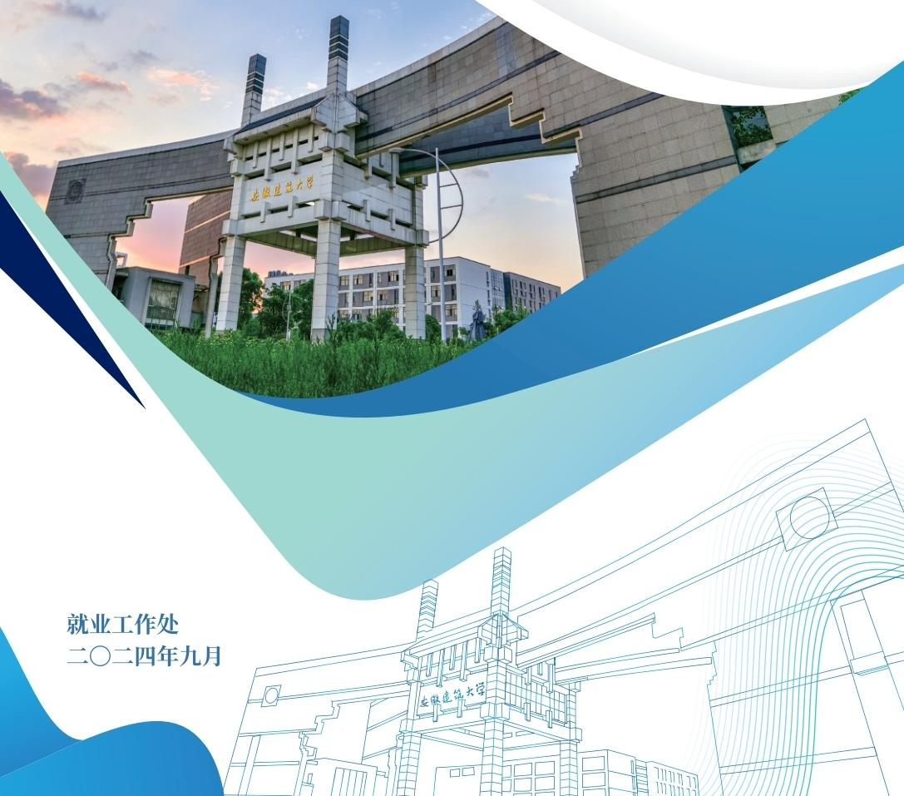

安徽建筑大学概况

安徽建筑大学是安徽省唯——所以土建类学科专业为特色的多科性大学，始建于1958年。学校是安徽省人民政 府与住房和城乡建设部共建高校、教育部本科教学工作水平评估优秀院校、博士学位授予单位、国家“卓越工程师教 育培养计划”实施高校、国家节约型公共机构示范单位、全国大学生社会实践先进单位、省人才工作先进单位、省优 秀教学管理集体、省就业工作先进单位、省普通高校毕业生就业工作标兵单位、省高校后勤工作先进单位、安徽省文 明单位。
学校设有13个学院，64个本科专业，涵盖工、管、理、艺、文、法、经七大学科门类。全日制本科生18600余 人，研究生2400余人。专任教师1247人，其中硕士及以上学位教师1141人(其中具有博士学位教师598人),博士 生导师44人，硕士生导师768人。拥有国家高等学校教学指导委员会委员6人，国家杰出青年科学基金获得者1人、 教育部青年长江学者1人，国家级教学名师1人、全国优秀教师5人、全国模范教师2人、省级教学名师46人，国家 级、省级教学团队26个，省级科技创新团队11个，教育部新世纪优秀人才、省学术与技术带头人、皖江学者特聘教 授等地方性领军人才45人，享受国务院、安徽省政府特殊津贴13人。
学校现有1个土木工程博士后流动站、1个土木工程一级学科博士学位授权点、12个一级学科硕士学位授权点、 14个专业学位授权类别、8个省级重点学科、3个安徽省高峰学科，2个高峰培育学科，工程学学科、化学学科进入 ESI全球排名前1%。拥有1个国家级工程实验室、13个省级重点实验室、 33个国家级、省部级工程(技术)研究中 心(研究院)、4个省部级国际交流与合作基地、2个安徽省高校智库。图书馆现有纸质图书184.6万册，拥有电子期 刊累计23.25万册，学位论文1007.3万册。
学校紧紧依托“大土建”学科优势，积极服务地方经济社会发展，凝练科研方向，在节能环保、城镇化与徽派 建筑、城市更新与乡村振兴、智慧城市、城市管理、地下工程、公共安全、先进建筑材料等重点领域，形成了多个具 有较大影响、特色鲜明的科研方向和学术团队。近年来，主持国家重点研发计划项目、国家科技支撑计划、国家科技 重大专项、国家自然科学基金和社科基金项目300多项，省部级科研课题1470多项；获省部级以上科技奖励130余 项，其中国家科技进步二等奖4项，中国发明专利金奖1项。
学校始终坚持质量立校，不断深化教育教学改革，建立健全质量监控体系，大力实施质量工程并取得突出成 绩。近年来，获得国家级质量工程项目44项、首届全国教材建设奖二等奖1项、省级质量工程项目1000余项，其中 国家级教学成果二等奖1项，省级教学成果奖109项，省级产业学院6个。现有国家级一流本科专业建设点19个，省 级一流本科专业建设点24个，国家级一流课程7门，国家工程教育专业认证(评估)通过专业11个，国家级精品课程 1门、省级精品课程44门，国家级双语教学示范课程1门，国家级规划教材1部，国家级人才培养模式创新实验区1 个，国家级实验教学示范中心2个，国家新工科项目5项，国家级虚拟仿真实验教学项目2项，“建筑电气与智能化专 业虚拟教研室”入选国家首批专业建设类虚拟教研室。
学校面向全国26个省(自治区、直辖市)招生。生源质量不断提高，毕业生深受用人单位青睐，连续多年考研 录取率超过25%,2021-2023,连续三年获安徽省普通高校毕业生就业工作成效突出单位表彰。学生在全国、全省 大学生各类学科竞赛和体育竞赛中屡创佳绩，获得国家级、省部级表彰、奖励3800余项。
学校对外交流不断拓展，与美国、德国、英国、俄罗斯、白俄罗斯、韩国以及台湾地区20多所高校建立了校际 合作关系，积极开展中外合作办学、学生联合培养、学术科研合作，举办来华留学生教育。学校是教育部认定的中外 合作办学单位。
学校坚持“进德、弘毅、博学、善建”的校训，坚持“立足安徽、面向长三角、辐射全国、服务新型城镇化” 的办学定位和“质量立校、创新领校、人才强校、特色兴校、依法治校”的办学理念，坚持走打好“建”字牌，做好 “徽”文章的特色发展之路，求真务实，开拓进取，为建设国内一流、特色鲜明的高水平建筑大学努力奋斗!
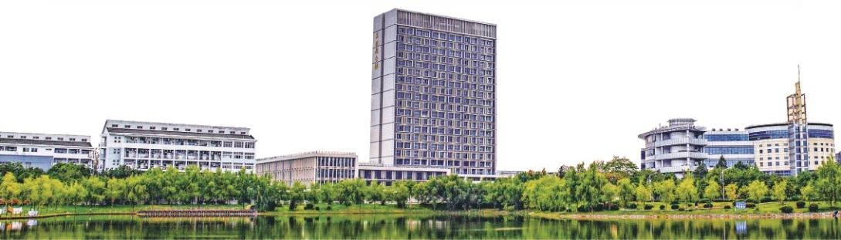


安徽建筑大学2025届毕业生生源统计表

紫云路校区(合肥市经开区紫云路292号)
学 院 | 专 业 名 称 | 学制 | 层次 | 人数
土木工程学院 | 22安全科学与工程 | 3 | 硕士 | 8
土木工程学院 | 22防灾减灾工程及防护工程 | 3 | 硕士 | 6
土木工程学院 | 22结构工程 | 3 | 硕士 | 29
土木工程学院 | 22桥梁与隧道工程 | 3 | 硕士 | 7
土木工程学院 | 22土木水利 | 3 | 硕士 | 143
土木工程学院 | 22岩土工程 | 3 | 硕士 | 6
土木工程学院 | 22资源与环境工程 | 3 | 硕士 | 5
土木工程学院 | 21土木工程 | 4 | 本科 | 183
土木工程学院 | 21道路桥梁与渡河工程 | 4 | 本科 | 92
土木工程学院 | 21城市地下空间工程 | 4 | 本科 | 97
土木工程学院 | 21安全工程 | 4 | 本科 | 76
土木工程学院 | 21交通工程 | 4 | 本科 | 66
土木工程学院 | 21测绘工程 | 4 | 本科 | 52
土木工程学院 | 21地质工程 | 4 | 本科 | 32
土木工程学院 | 21勘查技术与工程 | 4 | 本科 | 41
土木工程学院 | 合计 |  |  | 843
建筑与规划学院 | 22建筑学 | 3 | 硕士 | 85
建筑与规划学院 | 22城市规划 | 3 | 硕士 | 50
建筑与规划学院 | 22风景园林 | 3 | 硕士 | 39
建筑与规划学院 | 22城乡规划学 | 3 | 硕士 | 12
建筑与规划学院 | 20建筑学 | 5 | 本科 | 73
建筑与规划学院 | 20城乡规划 | 5 | 本科 | 68
建筑与规划学院 | 21风景园林 | 4 | 本科 | 69
建筑与规划学院 | 合计 |  |  | 396
环境与能源工程学院 | 22供热、供燃气、通风及空调工程 | 3 | 硕士 | 7
环境与能源工程学院 | 22环境科学与工程 | 3 | 硕士 | 10
环境与能源工程学院 | 22市政工程 | 3 | 硕士 | 15
环境与能源工程学院 | 22土木水利 | 3 | 硕士 | 64
环境与能源工程学院 | 22资源与环境 | 3 | 硕士 | 23
环境与能源工程学院 | 21地理信息科学 | 4 | 本科 | 55
环境与能源工程学院 | 21给排水科学与工程 | 4 | 本科 | 90
环境与能源工程学院 | 21环境工程 | 4 | 本科 | 51
环境与能源工程学院 | 21环境生态工程 | 4 | 本科 | 35
环境与能源工程学院 | 21建筑环境与能源应用工程 | 4 | 本科 | 91
环境与能源工程学院 | 21能源与动力工程 | 4 | 本科 | 88
环境与能源工程学院 | 合计 |  |  | 529

紫云路校区(合肥市经开区紫云路292号)
电子与信息工程学院 | 22电子科学与技术 | 3 | 硕士 | 6
电子与信息工程学院 | 22电子信息 | 3 | 硕士 | 5
电子与信息工程学院 | 22节能工程与楼宇智能化 | 3 | 硕士 | 16
电子与信息工程学院 | 22模式识别与智能系统 | 3 | 硕士 | 12
电子与信息工程学院 | 22计算机技术 | 3 | 硕士 | 89
电子与信息工程学院 | 21电子信息工程 | 4 | 本科 | 98
电子与信息工程学院 | 21计算机科学与技术 | 4 | 本科 | 95
电子与信息工程学院 | 21建筑电气与智能化 | 4 | 本科 | 95
电子与信息工程学院 | 21通信工程 | 4 | 本科 | 98
电子与信息工程学院 | 21网络工程 | 4 | 本科 | 98
电子与信息工程学院 | 21物联网工程 | 4 | 本科 | 97
电子与信息工程学院 | 合计 |  |  | 709
材料与化学工程学院 | 22化学 | 3 | 硕士 | 30
材料与化学工程学院 | 22材料科学与工程 | 3 | 硕士 | 16
材料与化学工程学院 | 22土木水利 | 3 | 硕士 | 15
材料与化学工程学院 | 21高分子材料与工程 | 4 | 本科 | 85
材料与化学工程学院 | 21化学工程与工艺 | 4 | 本科 | 52
材料与化学工程学院 | 21金属材料工程 | 4 | 本科 | 53
材料与化学工程学院 | 21无机非金属材料工程 | 4 | 本科 | 80人
材料与化学工程学院 | 21应用化学 | 4 | 本科 | 56
材料与化学工程学院 | 合计 |  |  | 387
数理学院 | 22应用统计 | 3 | 硕士 | 14
数理学院 | 22物理电子学 | 3 | 硕士 | 6
数理学院 | 22系统工程 | 3 | 硕士 | 8
数理学院 | 21统计学 | 4 | 本科 | 93
数理学院 | 21声学 | 4 | 本科 | 46
数理学院 | 21应用物理学 | 4 | 本科 | 44
数理学院 | 合计 |  |  | 211
外国语学院 | 21英语 | 4 | 本科 | 95
外国语学院 | 合计 |  |  | 95
艺术学院 | 22艺术 | 3 | 硕士 | 40
艺术学院 | 21动画 | 4 | 本科 | 33
艺术学院 | 21公共艺术 | 4 | 本科 | 24
艺术学院 | 21环境设计 | 4 | 本科 | 119
艺术学院 | 21视觉传达设计 | 4 | 本科 | 63
艺术学院 | 合计 |  |  | 279
机械与电气工程学院 | 22控制理论与控制工程 | 3 | 硕士 | 11
机械与电气工程学院 | 22检测技术与自动化装置 | 3 | 硕士 | 11
机械与电气工程学院 | 22机械 | 3 | 硕士 | 53
机械与电气工程学院 | 21测控技术与仪器 | 4 | 本科 | 80
机械与电气工程学院 | 21电气工程及其自动化 | 4 | 本科 | 105
机械与电气工程学院 | 21工业设计 | 4 | 本科 | 44
机械与电气工程学院 | 21过程装备与控制工程 | 4 | 本科 | 33
机械与电气工程学院 | 21机械电子工程 | 4 | 本科 | 45
机械与电气工程学院 | 21机械设计制造及其自动化 | 4 | 本科 | 95
机械与电气工程学院 | 21自动化 | 4 | 本科 | 101
机械与电气工程学院 | 合计 |  |  | 578


金寨路校区(合肥市包河区金寨路856号)
经济与管理学院 | 22工程管理 | 3 | 硕士 | 40
经济与管理学院 | 22管理科学与工程 | 3 | 硕士 | 14
经济与管理学院 | 22土木水利 | 3 | 硕士 | 55
经济与管理学院 | 21财务管理 | 4 | 本科 | 92
经济与管理学院 | 21房地产开发与管理 | 4 | 本科 | 35
经济与管理学院 | 21工程管理 | 4 | 本科 | 91
经济与管理学院 | 21工程造价 | 4 | 本科 | 99
经济与管理学院 | 21会计学 | 4 | 本科 | 99
经济与管理学院 | 21金融工程 | 4 | 本科 | 87
经济与管理学院 | 21经济学 | 4 | 本科 | 52
经济与管理学院 | 21资产评估 | 4 | 本科 | 49
经济与管理学院 | 合计 |  |  | 713
公共管理学院 | 22公共管理 | 3 | 硕士 | 33
公共管理学院 | 21城市管理 | 4 | 本科 | 41
公共管理学院 | 21法学 | 4 | 本科 | 103
公共管理学院 | 21劳动与社会保障 | 4 | 本科 | 39
公共管理学院 | 21人力资源管理 | 4 | 本科 | 84
公共管理学院 | 21土地资源管理 | 4 | 本科 | 57
公共管理学院 | 合计 |  |  | 357
安徽职业技术学院校区(合肥市新站区文忠路2600号)
安职院校区 | 23土木工程 | 2 | 本科 | 61
安职院校区 | 23会计学 | 2 | 本科 | 62
安职院校区 | 23计算机科学与技术 | 2 | 本科 | 65
安职院校区 | 23化学工程与工艺 | 2 | 本科 | 34
安职院校区 | 23机械设计制造及其自动化 | 2 | 本科 | 63
安职院校区 | 23电气工程及其自动化 | 2 | 本科 | 60
安职院校区 | 23人力资源管理 | 2 | 本科 | 62
安职院校区 | 合计 |  |  | 407
安徽城市管理学院校区(合肥市新站区淮海大道300号)
城管院校区 | 23人力资源管理 | 2 | 本科 | 74
城管院校区 | 23电气工程及其自动化 | 2 | 本科 | 56
城管院校区 | 23土木工程 | 2 | 本科 | 37
城管院校区 | 23会计学 | 2 | 本科 | 64
城管院校区 | 23计算机科学与技术 | 2 | 本科 | 68
城管院校区 | 合计 |  |  | 299
全校合计 |  |  |  | 5803

2025届硕士研究生专业(方向)35个，毕业生983人；
本科专业56个，毕业生4820人；
全校毕业生合计5803人。



毕业生就业工作联系电话

  单位名称 | 负责人 | 职 务 | 电 话
就业工作处 | 魏 东 | 处 长 | 0551—63828068
就业工作处 | 周丽娟 | 副处长 | 0551—63828069
就业工作处市场信息科 | 夏 军 | 科 长 | 0551—63828066
就业工作处市场信息科 | 吴晓羽 | 科 员 | 0551—63828066
就业工作处就业指导科 | 方 健 | 科 长 | 0551—63828168
就业工作处就业指导科 | 袁红艳 | 科 员 | 0551—63828168
就业工作处综合科 | 宋妙君 | 副科长 | 0551—63828065
土木工程学院 | 马智鑫 | 党委副书记 | 0551—63828117
土木工程学院 | 周其明 | 就业联系人 | 0551—63828295
建筑与规划学院 | 吴梦东 | 党委副书记 | 0551—63513068
建筑与规划学院 | 李 芬 | 就业联系人 | 0551—63513072
环境与能源工程学院 | 胡志龙 | 党委副书记 | 0551—63828255
环境与能源工程学院 | 徐明露 | 就业联系人 | 0551—63828122
经济与管理学院 | 帅 英 | 党委副书记 | 0551—63828249
经济与管理学院 | 江 琦 | 就业联系人 | 0551—63828226
电子与信息工程学院 | 丁媛媛 | 党委副书记 | 0551—63828182
电子与信息工程学院 | 陈冬冬 | 就业联系人 | 0551—63828180
材料与化学工程学院 | 何世明 | 党委副书记 | 0551—63828157
材料与化学工程学院 | 朱二树 | 就业联系人 | 0551—63828109
数理学院 | 方绍正 | 党委副书记 | 0551—63828320
数理学院 | 黄红娟 | 就业联系人 | 0551—63828232
外国语学院 | 汪令宇 | 党总支副书记 | 0551—63828132
外国语学院 | 樊远兵 | 就业联系人 | 0551—63828132
艺术学院 | 任 磊 | 党委副书记 | 0551—63513186
艺术学院 | 陈晓天 | 就业联系人 | 0551—63513186
机械与电气工程学院 | 何鹤立 | 党委副书记 | 0551—63828201
机械与电气工程学院 | 侯亚伟 | 就业联系人 | 0551—63828204
公共管理学院 | 江 侠 | 党委副书记 | 0551—63288219
公共管理学院 | 周大年 | 就业联系人 | 0551—63828250
安职院校区 | 王乌兰 | 就业中心主任 | 0551-62630695
安职院校区 | 傅 峙 | 科 员 | 0551-62630695
城管院校区 | 安庆标 | 就业办主任 | 0551-62516426
城管院校区 | 刘晓武 | 就业联系人 | 0551-62516416

联系方式
紫云路校区：合肥市经济技术开发区紫云路292号
金寨路校区：合肥市金寨路856号
邮 编：230601230022
电 话：0551-638280666382816863828065
邮 箱 ：bjzx@ahjzu.edu.cn 544409737@qq.com
网 址 ：http://jiuye.ahjzu.edu.cn/
联系人：夏老师吴老师
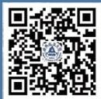


就业工作处网站 微信公众号 就业工作处视频号 安建大就业

